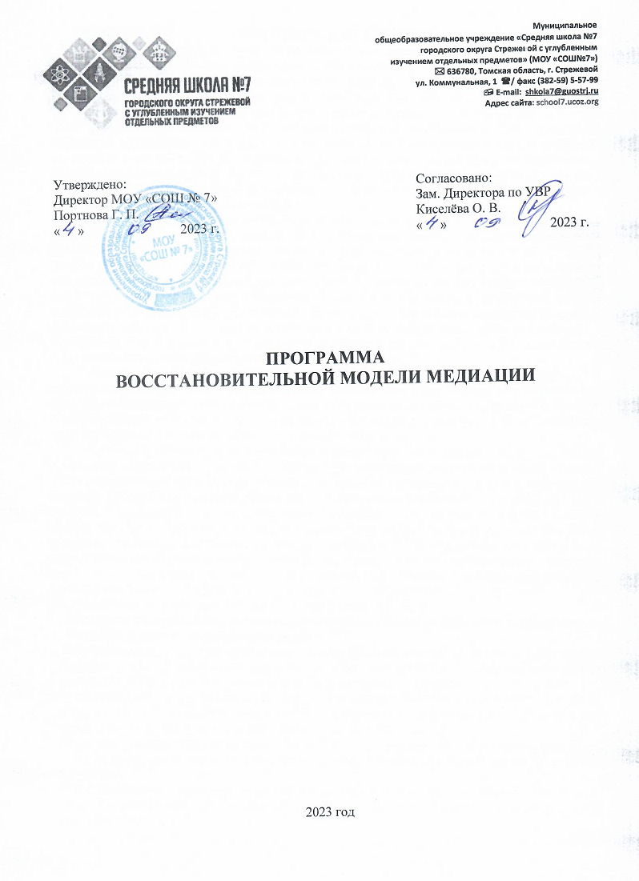

ПОЯСНИТЕЛЬНАЯ ЗАПИСКА
Модель школьных и территориальных служб примирения разработана в России и опирается на традиционные практики примирения и урегулирования конфликтов в сообществе. Практика школьных и территориальных служб примирения основывается на концепции восстановительного правосудия и реализуется в форме восстановительных программ: «программа примирения», «программа по заглаживанию вреда», «круг сообщества», «семейный совет» («семейная конференция»), «профилактическая восстановительная программа», «школьная конференция» и другие. В восстановительных программах стороны конфликта (включая родных и близких несовершеннолетних участников конфликта) в ходе переговоров с помощью нейтральной третьей стороны (ведущего восстановительных программ) разрешают конфликт, находят лучшее для всех участников решение и принимают на себя ответственность за его реализацию без внешнего принуждения.
Для подготовки сторон конфликта к участию в восстановительной программе и организации самой восстановительной программы нужен человек, владеющий теорией и практикой применения восстановительного подхода. Ведущий восстановительных программ (специалист службы примирения) создает условия для восстановления у сторон конфликта способности понимать друг друга и договариваться о приемлемых для них и общества вариантах разрешения конфликтных или криминальных ситуаций. Он также организует поддержку выработанного соглашения со стороны значимого для них социального окружения (близких и уважаемых ими людей). В ходе восстановительной медиации важно, чтобы стороны имели возможность освободиться от негативных состояний, прекратили вражду и обрели ресурсы для совместного поиска выхода из ситуации.
Одним из важных аспектов восстановительного подхода применительно к несовершеннолетним является восстановление позитивного родительского влияния на них, поддержка позитивных изменений несовершеннолетнего со стороны его родных и близких, педагогов, одноклассников, друзей, а также забота о будущем: создание условий для того, чтобы произошедшее «стало уроком» и подобное больше не повторилось.
Цель специалиста службы примирения (ведущего восстановительного программ) состоит в создании наилучших условий для реализации принципов восстановительного подхода (восстановительного правосудия). Специалист службы примирения является нейтральной фигурой, в равной степени поддерживающей усилия сторон, направленные на урегулирование конфликтной ситуации либо правонарушения (преступления) несовершеннолетнего на основе восстановительных принципов. Специалист службы примирения (ведущий восстановительных программ) сначала подготавливает стороны конфликта (или участников противоправной ситуации) к совместной встрече по урегулированию конфликта и заглаживанию причиненного вреда. На совместной встрече сторон специалист службы примирения (ведущий восстановительных программ) создает максимальные условия для реализации участниками принципов восстановительного подхода.
- Принципы восстановительного подхода к урегулированию конфликтов и реагированию на правонарушения несовершеннолетних:
- Восстановление у участников конфликта/правонарушения способности понимать последствия конфликта или криминальной ситуации для себя, своих близких и для второй стороны, прекращение вражды между участниками конфликта/правонарушения.
- Ответственность обидчика перед жертвой (если в ситуации был правонарушитель), состоящая в заглаживании причиненного вреда силами самого обидчика (насколько это возможно и как это реализовать, обсуждается на восстановительной программе).
- Исцеление жертвы (если в ситуации была жертва) в процессе заглаживания нарушителем причиненного жертве вреда и ответа на волнующие жертву вопросы со стороны обидчика и его родных.
- Принятие самими участниками конфликтной ситуации (если стороны конфликта «равны») на себя ответственности по ее урегулированию, исключающее насилие или дальнейшее причинение вреда.
- Планирование сторонами конфликта будущего, позволяющего избежать повторения подобных ситуаций в дальнейшем, формирование более ответственного поведения. Предотвращение «навешивания ярлыков» на участников конфликта или правонарушения.
- Восстановление у участников ситуации с помощью уважаемых ими людей ценностных установок (ориентиров) мирного проживания в сообществе. Поддержка со стороны родных и близких позитивных изменений у сторон конфликта, а также самоконтроля у несовершеннолетних при выполнении договора. Восстановление конструктивной родительской позиции по отношению к проступку несовершеннолетнего.
Сам процесс урегулирования конфликта и\или разрешения трудной ситуации проходит по определенным этапам.
Принципы организации процесса проведения восстановительных программ:
Добровольность участия сторон. Стороны участвуют во встрече добровольно, принуждение в какой-либо форме сторон к участию недопустимо. Стороны вправе отказаться от участия в восстановительной программе как до ее начала, так и в ходе самой программы.
Информированность сторон. Ведущий восстановительных программ обязан предоставить сторонам всю необходимую информацию о сути восстановительной программы, ее процессе и возможных последствиях их участия или неучастия в программе.
Нейтральность ведущего восстановительных программ. Ведущий восстановительных программ в равной степени поддерживает стороны и их стремление в разрешении конфликта. Если ведущий чувствует, что не может сохранять нейтральность, он должен передать дело другому ведущему (медиатору) или прекратить медиацию. Ведущий нейтрален к сторонам, но не нейтрален к факту причинения вреда, то есть контролирует, что на встрече стороны должны обсудить заглаживание обидчиком причиненного вреда.
Конфиденциальность в восстановительных программах. Ведущий программ и служба примирения сохраняет конфиденциальность происходящего в ходе восстановительной программы и предупреждает о важности сохранения конфиденциальности участников. Ведущий восстановительной программы может передать согласованную со сторонами информацию о ее результатах в структуру, направившую дело на медиацию (как правило, это подписанный сторонами договор, в котором зафиксированы результаты, которые стороны согласны передать в вышестоящие организации).
Ответственность сторон и ведущего. Ведущий восстановительных программ отвечает за безопасность участников на совместной встрече в восстановительной программе, а также за соблюдение принципов и стандартов восстановительной медиации. Ответственность за результат программ восстановительного разрешения конфликтов и криминальных ситуаций несут участвующие в ней стороны конфликта. Ведущий не может рекомендовать сторонам принять то или иное решение по существу конфликта.

ПОРЯДОК РАБОТЫ В ВОССТАНОВИТЕЛЬНОЙ МОДЕЛИ МЕДИАЦИИ

ЭТАП 1. ПОДГОТОВИТЕЛЬНЫЙ

ЭТАП 2. ВСТРЕЧА СО СТОРОНОЙ
1 фаза. Создание основы для диалога со стороной.
2 фаза. Понимание ситуации.
3 фаза. Поиск вариантов выхода.
4 фаза. Подготовка к встрече.

ЭТАП 3. ВСТРЕЧА СТОРОН
1 фаза. Создание условий для диалога между сторонами.
2 фаза. Организация диалога между сторонами.
3 фаза. Поддержка восстановительных действий на встрече и фиксация решений сторон.
4 фаза. Обсуждение будущего.
5 фаза. Заключения соглашения.
6 фаза. Рефлексия встречи.

АНАЛИТИЧЕСКАЯ БЕСЕДА

ЭТАП 1. ПОДГОТОВИТЕЛЬНЫЙ.
Задачи работы ведущего (медиатора).
- Получив информацию о случае, определить, подходит ли он по критериям для работы с использованием восстановительных программ;
Критерии, по которым случай может быть принят в работу:
- стороны конфликта (криминальной ситуации) известны;
- в случаях, где есть обидчик и пострадавший, обидчик признает свою вину (или, как минимум, своё участие) в содеянном.
2. Если дело разбирается в официальных органах (полиция, суд и ТКДНиЗП), выяснить, на какой стадии разбирательства находится дело и каковы юридическое последствия успешного проведения программы.
3. Связаться со сторонами по телефону и договорится о проведении индивидуальной встречи. Если участникам конфликта являются несовершеннолетние (обидчик и/или пострадавший) и данный случай рассматривается компетентными органами, медиатор обязательно связывается с законными представителями несовершеннолетнего.
Ведущему (медиатору) нередко приходится преодолевать стену подозрительности, непонимания, эмоционального напряжения, которая возникла из-за конфликта или криминальной ситуации, а так же нередко из-за действий представителей государственных органов и учреждений, и предложить участникам конфликта восстановительный способ разрешения ситуации. В ходе проведения программы восстановительной медиации на протяжении всей работы медиатору необходимо также удерживать сквозные задачи. Их реализация помогает сторонам переключится на будущее и построить конструктивный выход из сложившейся ситуации. Эти задачи таковы:
- достижение и удержание контакта со сторонами;
- создание условий для конструктивного выражения эмоций;
- создание безопасной атмосферы во время работы;
- создание работы для взаимопонимания.
ЭТАП 2. ВСТРЕЧА СО СТОРОНАМИ.
1 фаза. Создание основы для диалога со стороны.
Задача: представить себя и программу.
Различные роли сторон в ситуации противоправного деяния и, соответственно, принципиальные различия ее последствий для правонарушителя и жертвы диктуют специфику предварительных встреч ведущего с каждым из них. В тоже время должны быть выполнена одна из наиболее важных задач ведущего по отношению к сторонам – безопасная атмосфера во время работы. Встречаясь со сторонами, медиатор должен позаботиться об этом и четко уяснить для себя, как он будет предоставлять, то есть:
- кто он и его роль в деле;
- роль и функции организации, которую он представляет;
- его взаимоотношения со сторонами.
Вариант представления:
Добрый день! Меня зовут (представиться). Я пришел по поводу ситуации (…). Информацию о ней нам передал (название человека или организации). Я - ведущий программ восстановительной медиации (медиатор) (….) (называете организацию или службу), я не представлю ни одну из сторон, я не адвокат и не советчик. Наша организация (служба) помогает участникам конфликта организовать диалог друг с другом и самим найти выход из конфликта без применения насилия. Участие в наших программах добровольное, поэтому в конце разговора вы сами примите решение, будете ли вы в ней участвовать. Наш разговор конфиденциален, то есть я не буду разглашать никакую информацию кроме вашего решения участвовать или не участвовать в наших программах. Исключение составляет ситуация, если мне станет известно о готовящемся преступлении, в этом случае я обязан сообщить в компетентные органы.

2 фаза. Понимание ситуации.
Задача: помочь обозначить различные аспекты конфликтной ситуации, важные с тояки зрения участников и принципов восстановительной медиации.
Возможные действия медиатора:
- Обсуждение ситуации
- помочь человеку (вопросами, переформулированием, уточнением и пр.) рассказать о том, что произошло ( до ситуации, сейчас, после, о других участниках, о потерпевшем, о друзьях, о своих состояниях и чувствах, об отношении к произошедшему и его последствиям);
- внимательно слушать и улавливать, что беспокоит человека;
- в случае необходимости помочь пережить сильные чувства;
- обсудить ценности относительно различных способов реагирования на ситуацию, рассказать о ценностях восстановительной медиации.
- Обсуждение последствий
Обсудить, к каким последствиям привела ситуация (или еще может привести), что человеку в этом не нравится. Если о последствиях уже упоминалось при обсуждении ситуации, резюмировать для того, чтобы перейти к поиску вариантов выхода.
3 фаза. Поиск вариантов выхода.
Задача: поддержать принятие стороной ответственности за восстановительный выход из ситуации.
Обсуждаемые вопросы:
- какие выходы возможны из создавшейся ситуации и к каким последствиям эти выходы могут привести;
- пытались ли сами разрешить ситуацию, встретиться со второй стороной;
- варианты заглаживания вреда;
- в случае возмещения ущерба родителями и других трат родителей (например, на адвоката) обсудить, в чем будет возмещать траты родителей;
- если в ситуации участвовали несовершеннолетние, обсудить планы несовершеннолетних на будущее, поддержку этих планов со стороны родителей и ближайшего социального окружения;
- рассказать о встрече со второй стороной (если она была) или о возможности такой встречи;
- обсудить встречу с другой стороной как возможный вариант действия, направленного на выход из ситуации. Подчеркнуть, что главными на встрече являются стороны, а медиатор обеспечивает конструктивность и безопасность;
- предложить сформулировать перечень вопросов, которые сторона хочет обсуждать на встрече (сформировать повестку дня);
- проинформировать о юридических последствиях заключения примирительного соглашения;
- если сторона не согласна на встречу, можно выяснить причины такого несогласия.
Можно предложить форму челночной медиации, а также другие программы восстановительного правосудия: круги или семейные конференции. В случае категорического несогласия на любые формы общения можно предложить не решать вопрос окончательно и оставить памятку и свои координаты;
- независимо от согласия на встречу обсудить, требуется ли помощь каких-то специалистов;
- если сторона согласна на встречу сторон, приступить к 4 фазе.
4 фаза. Подготовка к встрече.
Задача: прояснить суть предстоящей процедуры и поддержать принятие стороной своей роли на встрече.
Возможные действия медиатора:
- рассказать о формате примирительной встречи (обсуждаемых вопросах, правилах, роли сторон, медиатора, законных представителей, возможности участия других лиц). Сформировать на основе предыдущих этапов повестку дня встречи. При обсуждении правил встречи спросить, готовы ли участники их соблюдать; предложить внести дополнения;
- если со второй стороной ещё не было индивидуальной встречи, пояснить ее право отказаться от участия в программе;
- пояснить свою роль медиатора на совместной встрече (ответственность за безопасность, координирование действий, поддержка диалога). Подчеркнуть ответственность сторон за принятие решения;
- обсудить перечень участников будущей встречи, предпочтительное время и место встречи;
- поблагодарить за беседу, оставить контактный телефон и памятку о программе.
Правила встречи
- Не перебивать – у каждого есть возможность быть выслушанным до конца.
- Не оскорблять, чтобы все чувствовали себя в безопасности.
- Конфиденциальность – не рассказывать окружающим, что происходило на встрече (только результат или подписанный договор).
- Каждый участник может при необходимости предложить сделать перерыв, перенести продолжение встречи на другой день.
- Медиатор может поговорить с кем-то из участников наедине, а также участник с медиатором.

ЭТАП 3. ВСТРЕЧА СТОРОН.
1 фаза. Создание условий для диалога между сторонами.
Возможные действия медиатора:
- заранее подготовить место для встречи стороны;
- поприветствовать участников, поблагодарить за то, что пришли, если необходимо-познакомить участников друг с другом;
- объявить цели встречи, огласить правила, обозначить позицию медиатора;
- объявить основные пункты повестки дня.
2 фаза. Организация диалога между сторонами.
Задача: организовать взаимопонимание в процессе диалога.
Возможные действия медиатора:
- предложить сторонам рассказать свою версию случившегося и его последствия;
- предложить сторонам высказать своё отношение к услышанному;
- поддержать диалог между сторонами по поводу ситуации и её последствий. В ходе встречи необходимо трансформировать негативные высказывания так, чтобы это помогало конструктивному диалогу, и усиливать позитивные идеи и шаги по отношению друг к другу.
3 фаза. Поддержка восстановительных действий на встрече и фиксация решений сторон.
- Поддержать понимание и признание последствий криминальной ситуации;
- Поддержать извинения и прощение;
- Инициировать поиск вариантов решений и анализ предложений;
- Обсудить и зафиксировать взаимоприемлемые варианты разрешения ситуации;
- Обсудить и принять механизм реализации решений.

4 фаза. Обсуждение будущего.
Задача: поддержать проектирование будущего участников.
Вопросы для обсуждения.
- что будешь делать, если попадешь в похожую ситуацию;
- что нужно сделать, чтобы подобное не повторилось;
- какую профессию (специальность) хочешь получить, и кто может поддержать тебя в этом;
- чем будешь заниматься в свободное время, есть ли желание заниматься в каком-либо кружке, секции, клубе и кто может и, кто может помочь этому осуществиться.

5 фаза. Заключение соглашения.
Задача: зафиксировать достигнутые результаты и договоренности.
Возможные действия медиатора:
- фиксировать решения и четкий план их реализации;
- обсудить, что делать, если план не будет выполнен;
- зафиксировать устное соглашение или письменный договор.
6 фаза. Рефлексия встречи.
- Обсудить, удовлетворены ли участники встречей, осталось ли что-то недоговоренное?
- Спросить, что важного для себя они узнали в результате встречи.
После встречи, по возможности, организовать чаепитие с рассказом сторон друг другу о себе (кто что любит, чем занимается, в чем чувствует свою успешность).
АНАЛИТИЧЕСКАЯ БЕСЕДА.
(Может проходить через 2-3 недели).
Задачи:
- провести рефлексию результатов медиации;
- выяснить, выполнено ли достигнутое соглашение;
- обсудить ценности восстановительного способа разрешения конфликтов и криминальных ситуаций.
Вопросы для обсуждения с подростком и его родителями:
- как развиваются ваши отношения и как выполняется договор?
- что важного для себя вы поняли в результате встречи?
- Рассказали ли про медиацию друзьям, знакомым, как они к этому отнеслись?
- Бывают ли у них ситуации, где нужен медиатор, посоветовали бы обратиться к медиаторам?

